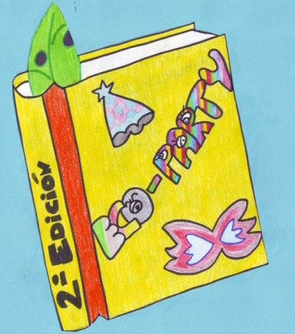
PROYECTO EME DE 6º EP
C.E.I.P –B.M. EL SALVADOR

3-12-2014
ACTA 4ª
En Caravaca de la Cruz, a las 10 horas del día miércoles3 de diciembre de 2014.
No teníamos muy claro qué opción de editorial íbamos a tomar.
Nos pusimos de acuerdo, y sacamos como propuestas de trabajo para la nueva empresa editorial los cuentos que habíamos hecho en verano y que llevábamos todo el trimestre corrigiendo uno a uno.
Todos los cuentos no era muy aconsejable económicamente editarlos y decidimos que había que votar nuevamente cuántos de esos cuentos íbamos a publicar.
Se votan los cuentos y resultan elegidos los siguientes:

Gonzalo
LOS AUTORES ELEGIDOS Antonio B.
Javier
Nacho

Pero por decisión de nuestra asesora se eligen también los cuentos de: Noelia, Nadia, Elena, Anabel, Pedro y el de Sofía que lo íbamos a mezclar con el de María, porque los dos son de animalitos.
Y decidimos hacer un taller donde todos colaboramos para hacer las portadas y las ilustraciones para los cuentos de la empresa editorial.

